***-Razvoj konkretne mobilne aplikacije-***

**1. Osnovne funkcionalnosti proizvoda:**

Obzirom da radimo aplikaciju na temu ličnog podsjetnika i evidenciju upotrebe lijekova aplikacija bi trebala imati funkcije kao što su:

-Upozorenje kada treba uzeti lijekove ili suplemente

-Uputstva kako se uzimaju neki lijekovi ili suplementi

-Evidenciju uzimanja lijekova ili suplemenata sa datumom i tačnim vremenom

-Korisničke račune(radi lakšeg prebacivanja podataka i nastavka korištenja aplikacije na drugim uređajima)

-Neka vrsta tutoriala kako bi se objasnilo pravilno korištenje aplikacije

-Aktivnu tehničku podršku

**2. Glavne faze razvojnog tima:**

**I faza:**

Razvoj koncepta aplikacije – programeri razvijaju početnu verziju aplikacije na koju će se dodavati nove funkcije. Programeri razvijaju funkcije kao što su narukvica koja je povezana sa aplikacijom te ona ima u sebi neki vid elektro šokera, zvučno upozorenje da je vrijeme uzeti lijek, takođe povezivanje na druga korisnička imena kako bi npr. nekom od ukućana dosla obavjest te da vas mogu upozoriti itd.

**II faza:**

Dizajn – dizajneri prave korisničko sučelje (User Interface). Korisničko sučelje trebalo bi biti prikladno temi aplikacije i trebalo bi imati neki vid sučelja koji je prilagođen starijim osobama, mlađim itd.

**III faza:**

Spajanje programskog koda sa korisničkim sučeljem – progameri zajedno sa dizajnerima spajaju programski kod i korisničko sučelje kako bi dobili prvu verziju aplikacije koja je spremna za testiranje kako bi unaprijedili buduću verziju kroz moguće update

**IV faza:**

Testiranje programa – testeri isprobavaju demo verzije te vode bilješke u slučaju ako ima nekih problema kao što su previše pražnjenje baterije, napornost CPU-a, glicheva, bugova itd.

**V faza:**

Distribucija programa – kada se napravi finalna verzija aplikacije sa rješenim bug-ovima i glichevima i dodatnim funkcijama onda ih distributeri šalju u distribuciju.

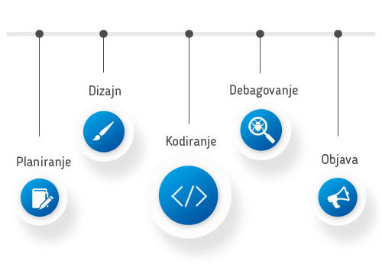

*Shema faza razvoja aplikacije*

**3. Osnovni scrum koncept razvoja proizvoda:**

Kao glavni menađer projekta sastavljam listu na kojoj se nalaze osnovne funkcionalnosti koje bi aplikacija trebala imat npr.: prilagođavanje napona za narukvicu koja ima elektro šoker, zvučno upozorenje za uzimanje lijekova ili suplemenata, evidencija uzimanja lijekova ili suplemenata, uputstva za uzimanje lijekova, korisnički računi, baza podataka u kojoj su smješteni podaci korisnika, tehnička podrška u slučaju da korisnik ima problem ili ako pronađe grešku u radu aplikacije, tutorial za pravilnu upotrebu aplikacije.

Planiranje sprinta(u trajanju od 1-4 sedmice):

Na prvom sastanku zajedno sa voditeljem projekta, tim prolazi kroz cjelokupnu prioritiziranu listu funkcionalnosti proizvoda, analiziraju ciljeve i kontekst funkcionalnosti sa liste i na kraju definiraju konačnu funkcionalnost. Nakon obavljene diskusije, tim odabire zadatke koji su tehnički mogući da bi se izgradila infrakstruktura proizvoda i koji su mogući da se urade za vrijeme sprinta. Popis sprint zadataka koji su određeni da se urade nazivamo „Sprint backlog“. Uglavnom, na prvom sastanku cilj bi trebao biti da se saznaju sve želje korisnika koje bi se trebale implementirat u aplikaciju.

Zatim, na drugom sastanku trebamo se fokusirati na detaljno planiranje svih zadataka koje je potrebno uraditi u svrhu implementacije svih funkcionalnosti koje su uključene u Sprint. I drugi važan zadatak ovog sastanka je određivanje vremenskog okvira i kapaciteta projektnog tima. Na drugom sastanku možemo napraviti i još jednu listu koja uključuje neke dodatne funkcionalnosti koje će pomoći pri realizaciji nekih temeljnih funkcija aplikacije. Redoslijed implementiranja funkcija nije bitan već je bitno da se tim prilagodi specifičnim uslovima te da maksimizraju produktivnost i kvalitet aplikacije.

Nakon određivanja Sprinta potrebno je da napravimo još jedan ključni dio Scrum-a a to je „dnevni scrum“. To je jedan oblik kratkih sastanaka na kojem svi članovi tima trebaju učestvovati i na kojem se prezentiraju informacije za daljnji napredak projekta. Na „dnevnom scrumu“ tim bi trebao prezentirati 3 teme a to su: 1. šta su uspjeli uradit od glavnog sastanka, 2. šta planiraju napraviti tokom ostatka dana, 3. imaju li kakve probleme ili prepreke u realizaciji zadataka.

„Sprint retrospektiva“ je sastanak na kome mogu prisustvovati svi koji rade i koji su zainteresirani na projektu, i na njemu se analizira i diskusira kako je protekao zadnji Sprint i sklapa se nova strategija razvoja aplikacije. Trebalo bi se odrediti i šta je funkcionalno a šta nije funkcionalno tokom Sprinta i pronaći neke načine kako da uvedemo promjenu.

**4. Određivanje uputa i radnih zadataka**

-Voditelj proizvoda: Treba odrediti i definisati osnovne funkcionalnosti aplikacije, odrediti tim koji će raditi na projektu kreiranja aplikacije, odrediti rok i dan izbacivanja aplikacije uz dogovor tima, da pomogne ostalim članovima tima u njihovim zadacima kako bi povećali produktivnost, da prati tok kreiranja aplikacije do finalne verzije.

-Dizajner korisničkog sučelja(Interface designer): dizajner bi trebao napraviti prvobitni raspored funkcija aplikacije, prilagoditi svakom korisniku te aplikacije, napraviti sučelje koje će biti posebno, kako bi privukli kupce, dodati ukrasne elemente koje bi odgovarale tematici aplikacije, pronaći i zajedno sa programerom implementirati kvalitetne slike, da kreira posebne notifikacije koje će biti prilagođene za aplikaciju, da što više optimizira korisničko sučelje(User Interface) kako bi imali ugodnije korištenje aplikacije, te imati neki „performance mod“ koji omogućuju svakom uređaju da pristupi aplikaciji.

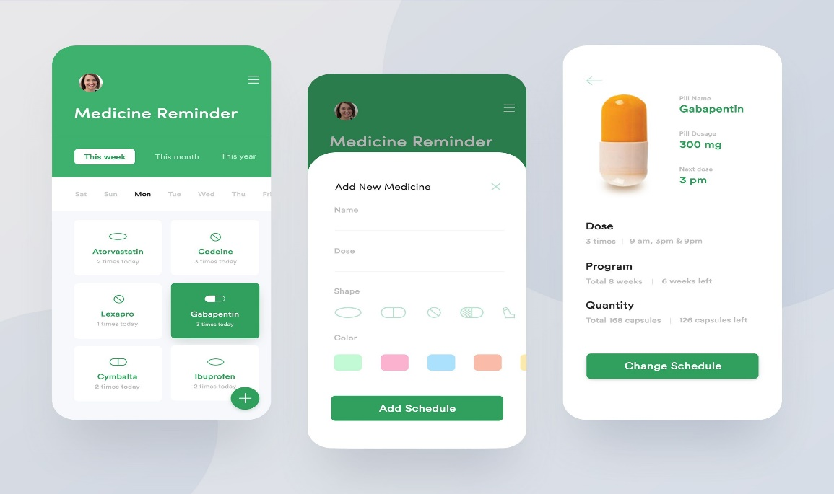

*Primjer dizajna jedne aplikacije sa sličnom tematikom*

-Razvojni inžinjer(Developer): treba odrediti kakva će aplikacija biti ( ja mislim da bi najbolja bila hibridna ) treba napraviti funkcije koje će odgovarati tematici aplikacije kao što su naprimjer: dobijanje upozorenja za uzimanje određenog lijeka ili suplementa; može napraviti da bude zvučno upozorenje ( jedan od načina na koje bi ja napravio jeste da korisniku šalje svakih 5 minuta upozerenje da treba uzeti lijek ili suplement sve dok korisnik ne prihvati upozorenje i odredi da li je taj lijek uzeo, da notifikacije koje dizajner napravi poveže sa odgovarajućim funkcijama; da program poveže sa bazom podataka (koju će napraviti Arhitekt baze podataka ) u kojoj ćemo imati prikaz kada i u koliko smo uzeli određeni lijek ili suplement; treba povezati kod sa korisničkim sučeljem, treba optimizirati i poboljšati performase aplikacije što bi omogućilo ugodnije korištenje aplikacije, da popravlja bug-ove u slučaju da se jave.

-Provjera kvalitete, Tester (Quality Assessor,Tester): glavni zadatak testera je da provjeri da li sve funkcije aplikacije rade i da li je ta verzija spremna za objavu, treba da analizira aplikaciju i da vidi da li se javljaju bug-ovi ili neke greške, da preporući dizajnerima i programerima kako bi mogli jos unaprijedit aplikaciju.

**5. Uvođenje ostalih uloga**

Potrebno je uvesti još neke dodatne uloge koje bi zanačajno pomogle u kreiranju a i u daljnem radu aplikacije. Neke od tih uloga su:

-Domenski stučnjak: posjeduju znanje o određenoj tematici aplikacije. Domenskog stručnjaka trebalo bi uvesti na početku razvoja aplikacije.

-Administrator, programer i arhitekt baze podataka: U našoj aplikaciji potrebne su baze za korisnčke račune i baze za evidenciju uzimanja lijekova. Ovu ulogu treba uvesti u početnoj fazi razvoja aplikacije kako bi programer kasnije mogao povezati sa programom, jer bez baza podataka ništa ne bi moglo funkcionisati u aplikaciji.

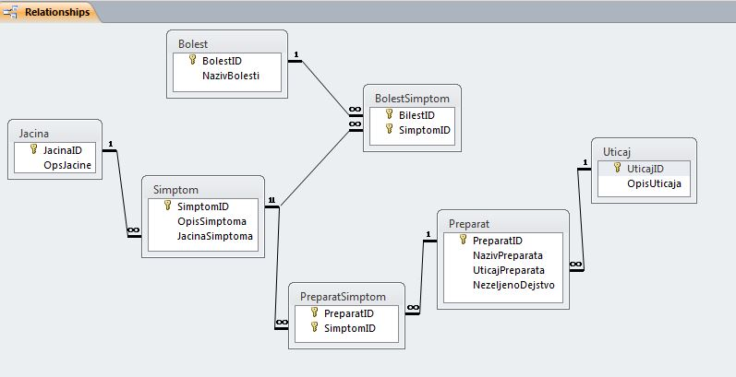

*Primjer baze podataka za korisničke račune*

-Marketinški stručnjak: neko ko će pratiti „ponašanje“ naše aplikacije na tržištu, neko ko će odrediti kada bi bilo idealno vrijeme za puštanje aplikacije na tržište i neko ko bi trebao omogućiti demo verzije programa za korištenje, treba izgraditi neku vrstu „brand-a“ od naše mobilne aplikacije. Marketinški stručnaj bi se mogao uvesti u nekoj srednje do krajnjoj fazi razvoja aplikacije.

-Analitičar funkcionalnosti: pravi analizu funkcija aplikacije i preporućuje kako bi se mogle pobolšati te funkcije ili koje još da se dodaju.

-Upravitelj verzijama: zajedno sa marketinškim stručnjakom određuje kada je aplikacija spremna za rad i kada su spremne za update-ovane verzije aplikacije, vodi popis koje su nove funkcije i stvari dodane u aplikaciji i dijeli ih sa korisnicima i objašnjava koja za šta služi.

**Uradio: Samed Mujkanović IV-3**